Cтруктурное подразделение «Детский сад № 9 комбинированного вида»
муниципального бюджетного дошкольного образовательного учреждения
«Детский сад «Радуга» комбинированного вида»
КОНСУЛЬТАЦИЯ ДЛЯ РОДИТЕЛЕЙ

«КАК НАУЧИТЬ РЕБЁНКА
ФИНАНСОВОЙ ГРАМОТНОСТИ»

2021

Как научить ребёнка финансовой грамотности?

В английской пословице сказано, что не нужно пытаться воспитывать детей. Следует воспитывать себя, а дети все равно будут похожи на родителей. Отталкиваясь от этого мудрого суждения, постарайтесь быть хорошим примером для своего ребенка в экономических (и не только) вопросах. Так ребёнок прочно и надежно усвоит, как относятся мама и папа к деньгам. И в дальнейшем будет равняться на них.
Для детей дошкольного и раннего школьного возраста деньги представляются чем-то абстрактным. Поэтому избыток желаний и потребностей компенсировать полностью удастся вряд ли. И даже если финансовые возможности семьи неограниченны, все же необходимо установить лимит трат. Ребенок четко должен понимать, для чего нужны деньги. Отправляясь в супермаркет с малышом, составьте список продуктов, которые необходимо купить. Поделитесь этим списком с ребенком. Поручите ему ответственное дело – складывать продукты по списку в корзину. Он сразу поймет, что лишнее должно остаться на полке в супермаркете. И не забудьте премировать малыша за понимание и хорошую работу. Это станет стимулом для дальнейшего хорошего поведения. Только «премия» должна быть разумной, умеренной. И практиковать ее лучше всего через раз. Уже в раннем школьном возрасте ребенку следует знать, что значит «уложиться в бюджет». Если вы даете малышу 100 рублей, то покупки не должны выходить за пределы этой суммы. Если он захотел купить какую-нибудь игру, книгу или рюкзак, то выделите на это, например, тысячу рублей. Гуляя по магазину, ребенок уже не будет показывать пальцем на модели стоимостью в две или три тысячи. То же касается и продуктов питания. Малыш должен понимать, что существует определенное количество денег для покупки. Если по каким-то причинам остаются «лишние» финансы, он имеет право по своему желанию распорядиться ими.
Когда ребенок переходит в подростковую возрастную категорию, у него может возникнуть вопрос: «Почему я не могу купить все, что захочу?». Теперь самое время познакомить его с понятием ежемесячного семейного бюджета и способами его пополнения. Будьте честны с ребенком, и он ответит вам благодарностью и пониманием того, почему иногда людям приходится себе в чем-то отказывать.
Главной задачей родителей в вопросе, как научить ребенка финансовой грамотности, является четкое объяснение. Деньги – это далеко не бесконечный ресурс. Не повседневная данность. Их нужно зарабатывать трудом: физическим или умственным. Для наглядной демонстрации этого правила, можно предложить ребенку игру. За хорошо проделанную работу он будет получать финансовое вознаграждение.
В более старшем возрасте детям обычно дают карманные деньги. Размер их может зависеть от поведения, успехов в учебе и прочих достижений ребенка. Это будет дисциплинировать, стимулировать ребенка быть выше, лучше и т.д. На примере тех же карманных денег можно научить детей копить и даже зарабатывать свой капитал. Для этого разделите деньги по двум конвертам по цели их использования: на личные траты и сбережения. Необязательно, чтобы в каждом конверте было одинаковое количество денег. Все будет зависеть от потребностей ребенка.

Дети растут. Рано или поздно они станут взрослыми. Какие знания и уроки они сейчас получают от Вас, именно такими они, впоследствии, и станут учениками, работниками, мужьями и женами, родителями, бабушками и дедушками. Некоторые знания особенно важны. Причем, чем в более раннем возрасте Ваши дети получат самые важные знания, тем больше ошибок им удастся избежать в зрелом возрасте. Некоторые из этих уроков, полученных в детстве, относятся к любви, работе, жизненным ценностям.
Родители, как правило, учат ребенку тому, что важно для них.
Ваша задача — дать своим детям такие уроки, которые помогут им научиться быть успешными, счастливыми и продуктивными.
К сожалению, одна из наук, которой очень часто пренебрегают, это наука денег. Очень многие дети растут без навыков обращения с деньгами. То ли их родители не чувствуют себя уверенно в разговоре о деньгах, то ли они не думают, что это важно.
Деньги — это не та наука, которую надо изучать уже будучи взрослым. Последствия могут быть слишком значительными. Как пример, финансовый стресс, который может вызвать другие заболевания и расстройства. Или это может быть жизнью «от зарплаты до зарплаты» и полное отсутствие сбережений. В любом случае, у таких людей жизнь всегда труднее, чем она должна быть.
На Вас, как на родителях, лежит ответственность научить ребенка быть финансово грамотным.

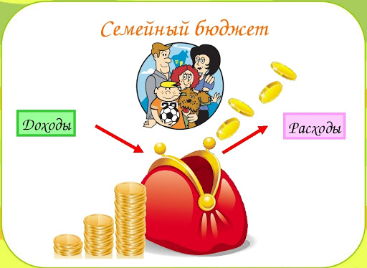

Что означает для ребёнка быть финансово грамотным?

У финансовой грамотности есть несколько компонентов. Они включают в себя концепцию создания накоплений, постановки целей, а также концепцию, как заставлять деньги работать на себя. Финансовая грамотность помогает знать, что мгновенное удовлетворение от быстрой покупки — ничто, по сравнению с эмоциями от выполнения крупной цели.
Учить ребенка быть финансово грамотным, это значит учить его:
- как экономить деньги;
- насколько важно ставить финансовые цели, как долгосрочные, так и краткосрочные;
-как инвестировать свои деньги и заставить их работать на себя;
-как создать бюджет и распределять свои деньги, чтобы хватало на все необходимые нужды;
- как с помощью современных технологий и систем сохранять контроль над своими деньгами;
-о том, что он единственный в мире человек, который может принимать решения о своих деньгах;
-о практике пожертвований, чтобы помочь другим нуждающимся;
- как принять решение — потратить деньги сейчас или сохранить их для последующих нужд и покупок;
-как работают банки;
-как зарабатывать деньги и достигать своих финансовых целей.

Почему так важно учить ребенка финансовой
грамотности? Как часто Вы сами испытываете стресс, связанный с деньгами?

Когда Вы пытаетесь погасить ипотеку, или думаете о своем выходе на пенсию, «денежный стресс» является довольно распространенной проблемой многих людей. Вероятно, Вы уже знаете, какие шаги Вы должны были сделать и не сделали, и каких ошибок Вам стоило бы избежать. И сейчас есть хороший шанс получить надежду, что у Вашего ребенка все будет намного проще.
Есть несколько причин, почему так важно учить ребенка управлять своими деньгами. Чтобы он был меньше подвержен стрессу, связанному с деньгами, когда станет взрослым. Чтобы он имел возможность жить с комфортом. Чтобы он не жил с Вами, когда уже станет взрослым, только потому, что он не может позволить себе жить самостоятельно. Чтобы у него была лучшая жизнь, чем у Вас.
Долги и кредиты Знания о деньгах могут помочь Вашему ребенку избежать некоторых из самых крупных финансовых ошибок, которые люди совершают. Может, Вы и сами прошли через часть из этих ошибок? Научите Вашего ребенка с детства управлять деньгами, и они смогут избежать этих несчастных ситуаций. Поверьте, он не хочет знать, что такое стресс от наличия огромного долга за спиной. Такие ситуации, чаще всего, случаются из-за недостаточного финансового планирования, перерасхода средств и отсутствия знаний, как сохранять деньги для будущего. Всему этому Вы можете научить Вашего ребенка прямо сейчас. Не важно, шесть ему лет или шестнадцать, никогда не бывает слишком рано или поздно, чтобы начать учиться финансам.

Когда можно начинать обучать ребенка финансовой грамотности и как это делать? Когда нужно начинать учить ребенка финансовой грамотности?

Вы удивитесь, но Вы можете начинать учить ребенка знаниям о деньгах уже с двух лет. В то время как, если Ваш ребенок уже старше, очень важно начать его учить обращению с деньгами как можно скорее. И помните — никогда не поздно начинать. В качестве примера несколько концепций, чему можно учить ребенка в разном возрасте. школы.
В дошкольном возрасте. Вы можете научить ребенка самой концепции денег — иными словами, что такое деньги и заем они нужны. Вы можете поговорить с ними о значении различных монет и бумажных денег. Вы также можете научить их тому, что деньги используются, чтобы покупать вещи. Игра в магазин является простым способом преподавания концепции денег для детей младшего возраста.
В начальной школе. В этом возрасте самое прекрасное время, чтобы начать обучение разницы между нуждой и необходимостью. Дети могут помочь с походом в продуктовый магазин и участвовать в принятии финансовых решений. Это также отличный возраст, чтобы показать ребенку, как использовать копилку, чтобы ввести понятие карманных денег и работы за деньги. К концу начальной школы они должны понимать, что чтобы купить вещи, которые они хотят, нужно экономить деньги.
В средней школе. В этом возрасте дети уже более чем готовы начать зарабатывать деньги. Вы можете связать карманные деньги с некоторыми работами по хозяйству или дать им возможность зарабатывать деньги по всему дому. Это также хорошее время, чтобы научить их сберегать деньги для будущего и для вещей, которые они хотят купить в ближайшем будущем. В этом возрасте ребенок может также начать изучать инвестиции и использовать для этого свои накопления. К этому времени, Ваш ребенок должен уже узнать некоторую финансовую независимость. Будем надеяться, что они уже имели возможность работать за деньги и знают о сбережении средств для краткосрочных и долгосрочных целей. Они уже могут иметь свой инвестиционный счет и уже всерьез строить свой капитал.
После того, как Ваш ребенок поступил в колледж или в ВУЗ, пора выводить его на путь к финансовой независимости. Конечно, Вы можете платить за обучение и помогать ему управлять своими финансами. Тем не менее, он также должен быть в состоянии обрабатывать большую часть своих финансовых решений самостоятельно. Никогда не бывает слишком поздно, чтобы начать учить ребенка деньгам, экономии и инвестированию. Затронем тему о возможностях, которые дает нам повседневная жизнь, чтобы учить детей финансовой грамотности. Нужные моменты случаются постоянно, вам нужно научиться их распознавать.

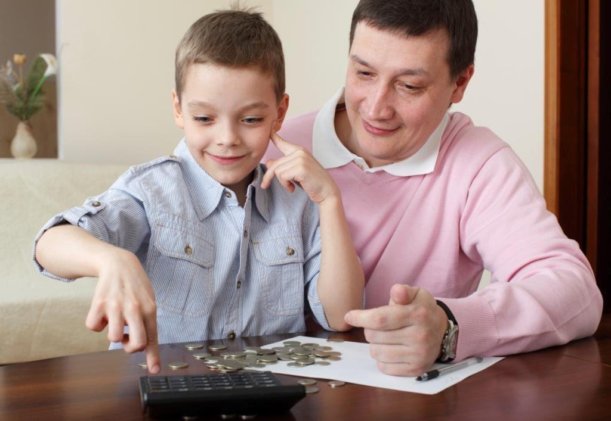

Когда стоит разговаривать с ребёнком о деньгах?

Обучение ребенка деньгам, это гораздо больше, чем один разговор. Использование реальных жизненных ситуаций и примеров помогут ему понять все на практике. Они будут учиться не только из Ваших слов, но и через свои действия.

Несколько идей и возможностей, чтобы поговорить с ребенком о деньгах.
Когда он получает подарок.
Когда Ваш ребенок получает подарок на день рождения или другой праздник, это самое прекрасное время, чтобы поговорить с ним о экономии денег. Действительно, получив подарок, ребенок может отказаться от других планируемых покупок и сэкономить некоторые средства. А если это подарок деньгами, так тут сам бог велел. Вы можете помочь своему ребенку спланировать, каким образом он будет экономить и для чего он будет это делать.
Когда Вы пользуетесь банкоматом.
Банкомат — это волшебный ящик, который выдает деньги, когда Вы вводите секретный код. Как бы не так! Но дети думают именно таким образом! И Вам нужно обязательно поговорить с ними о том, что такое банкомат и как он работает. Это отличная возможность поговорить о заработке, экономии и принятии решений о расходах.
В магазине.
Берите ребенка с собой в походы по магазинам. Это идеальная возможность объяснить ему о составлении бюджета. Расскажите о том, что различные вещи стоят различные суммы. Вы даже можете попросить ребенка помочь сравнить цены и найти самый дешевый вариант.

Оплата счетов, квитанций.
Оплата квитанций, вероятно, не то, что Вы обычно делаете вместе с Вашим ребенком. Тем не менее, это хорошая возможность поговорить с ним о финансовых вещах, которые он принимает, как само собой разумеющееся. Можно говорить о работе и обязанностях, и о том, как Вы оплачиваете эти расходы каждый месяц. Это также хорошая возможность для разговора с ребенком о различных способах экономии денег, почему это важно и для чего это стоит делать. Например, можете рассказать о том, что нужно выключать свет, когда он покидает свою комнату, это приводит к экономии энергии, а сэкономленные деньги можно будет потратить во время семейного отпуска.

Начинайте учить своих детей деньгам и финансовой грамотности как можно раньше, в каком бы возрасте они сейчас не были. Чем раньше они узнают эту науку, тем проще им будет принять эти знания в своей голове и использовать их в своей будущей жизни.

